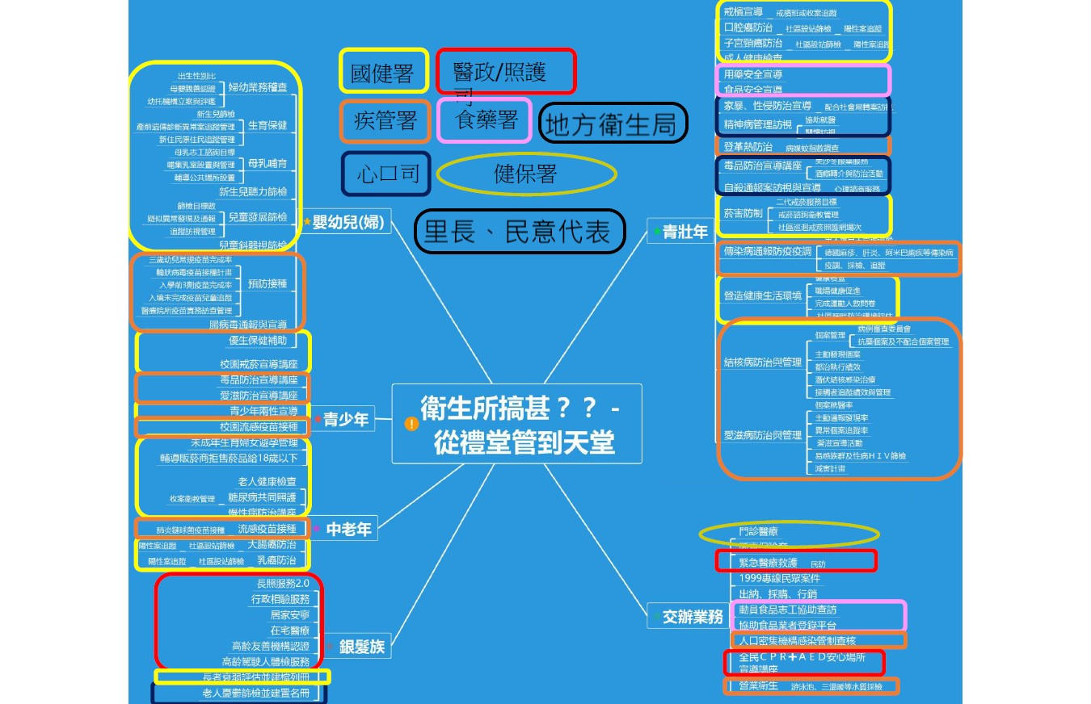圖一

資料來源：公衛筆記粉專